Projet de spécialité, design IV

Modélisation et conception d’une interface de réalité virtuelle distribuée

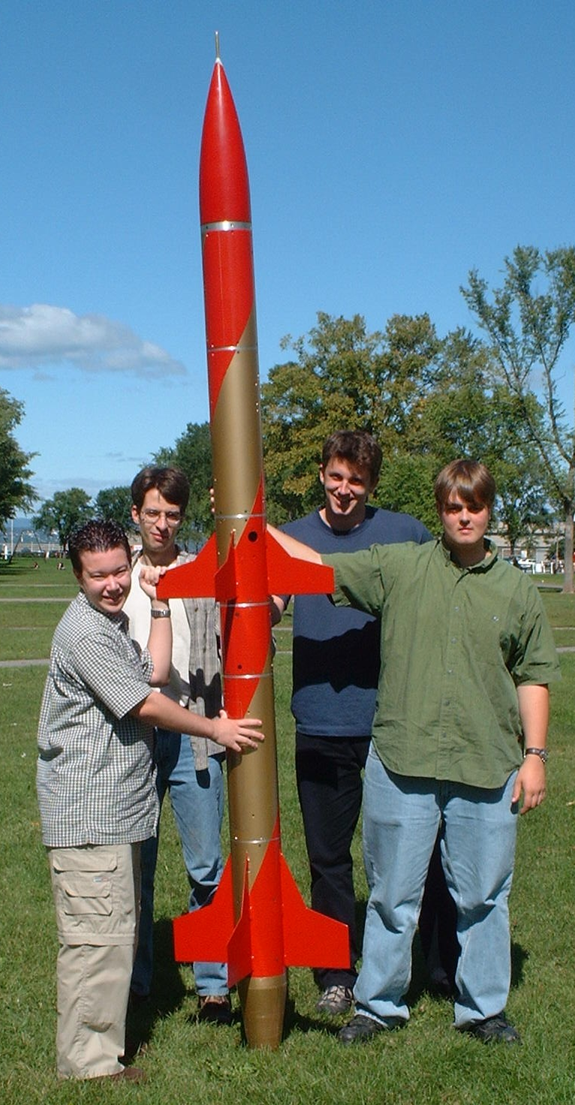
Résumé

La fusée expérimentale du GAUL (Groupe aérospatial de l’Université Laval) doit calculer sa trajectoire en temps réel lors d'un lancement. Plusieurs instruments à bord de la fusée doivent être utilisés pour déterminer sa position dans l'espace. Les gyroscopes sont utiles pour la détermination du lacet, du tangage et du rouli (angles d’Euler); la position LLA est déterminée par un GPS WAAS différentiel ainsi que plusieurs capteurs. L’algorithme proposé, développé sous le OS RT-LINUX sur un PC104 TS-3300, doit déterminer l’apogée de la fusée en temps réel pour assurer le déploiement du système de récupération. Cet algorithme doit aussi être implanté dans une station terrestre et interagir avec un système de télémétrie.

Contexte

Le GAUL élabore une nouvelle fusée presque à chaque année en apportant à chaque fois des améliorations aux concepts théoriques et pratiques, la rendant ainsi plus performante. D’une part, le défi majeur proposé aux étudiants de génie mécanique et de physique est la réalisation d’un moteur hybride qui propulsera la fusée à une vitesse supersonique. D’autre part, les étudiants en électronique et en informatique se concentreront sur l’élaboration d’une base terrestre informatisée pour l’acquisition des données en temps réel lors du vol. Enfin, certaines expériences seront montées à bord pour étudier et vérifier des phénomènes physiques dont les modes vibratoires du fuselage.

Objectifs et défis du projet de spécialité

- Détermination en temps réel de la trajectoire de la fusée Ouranos;
- Détection, par logique floue, ou un autre algorithme dit intelligent, de l’apogée de la fusée;
- Développement des équations de positionnement à six degrés de liberté pour la détermination de la pose de la fusée dans l’espace avec les matrices de rotation et les angles d’Euler;
- Programmation temps réel d’un logiciel embarquée dans un ordinateur de vol sous le système d’exploitation RT-LINUX;
- Programmation de la station terrestre pour le positionnement de la fusée sur une interface graphique (l’interface graphique n’est pas à être réalisée);
- Utilisation des capteurs :
  - accéléromètres X, Y et Z;
  - pression statique et dynamique (détermination de la vitesse);
  - gyroscopes;
  - GPS.
- Simulation des capteurs avec des données théoriques et avec la trajectoire théorique sous MatLAB;
- Détermination théorique des paramètres de contrôle de la fusée pour poursuivre une trajectoire simulée;
- Développement d’un plan de tests pour assurer les devis de sécurité du Centre de recherche pour la défense de Valcartier.

Objectifs terminaux du projet

- Participer à la campagne de lancement en Septembre 2006, dans le cadre du festival aérospatial jeunesse, en proposant une fusée expérimentale supersonique, dont la démarche de conception aura été suivie selon des règles assurant au système une fiabilité et une sécurité suffisante pour la qualifier.
- La fusée Ouranos devra être sonique et sera instrumentée pour une meilleure analyse de l’étage hybride. Elle répondra à un cahier des charges sécuritaire et pourra être proposée comme démonstrateur technologique pour le programme PERSEUS.

Objectifs à long terme

À long terme, la fusée développée par le GAUL devrait être en mesure de transporter une charge utile, d’environ 5 kg, en orbite. Cette plate-forme servira donc comme système de lancement de nano satellite. Le nano satellite effectuera une mission précise et de courte durée dans l’espace pour des applications pédagogiques et industrielles. Cette application vise à diminuer le coût associé à l’accès de l’espace au Québec.

Contacts du projet GAUL

Directeur de projet

Martin Otis, M. Sc. A., ing. jr
Étudiant au doctorat
Département de génie électrique et de génie informatique
(418) 656-2131 poste 4786
(418) 570-3995
martin.otis.2@ulaval.ca
http://vision.gel.ulaval.ca/fr/people/Id_471/index.php
http://www.martinotis.shorturl.com

Membres de la direction

Éric Tardif
Étudiant en génie mécanique
Directeur mécanique
eric.tardif.3@ulaval.ca

Marc-André Hébert
Étudiant en génie informatique
Directeur électrique et informatique
mahebert@mahebert.com

Jonathan Boivin
Étudiant en génie physique
Directeur des commanditaires et trésorier
jonathan.boivin.1@ulaval.ca

Références

Alain De Champlain
Responsable de projet pour la propulsion hybride
alain.dechamplain@gmc.ulaval.ca

Robert Stowe, Ph.D., Eng. Leader,
R&D pour la défense Canada (DREV)
Propulsion Group / Responsable, Groupe Propulsion
Precision Weapons Section / Section Armes de précision
Defence R&D Canada - Valcartier / R & D pour la défense Canada – Valcartier
(418) 844-4000 ext 4318
Fax: (418) 844-4502
Robert.Stowe@drdc-rddc.gc.ca
http://www.valcartier.drdc-rddc.gc.ca

Professeur Yves St-Amant, Ph.D.
Responsable des projets au GMC
Département de Génie Mécanique
Yves.St-Amant@gmc.ulaval.ca
(418) 656-2131 #7920

Site Internet

http://web-gaul.gel.ulaval.ca/

Coordonnées du GAUL

Groupe Aérospatial de l’Université Laval
Département de génie mécanique
Pavillon Adrien-Pouliot, casier #48
Université Laval
Sainte-Foy (Québec)
G1K 7P4
gaulois@gel.ulaval.ca
Télécopieur : (418) 656-7415 a/s M. Alain de Champlain

Projet Étudiant de Recherche Spatiale Européen Universitaire et Scientifique

